TB-07a

**Chemie im Alltag**

1. **Beschreibe den Aufbau des Wassermoleküls und die Struktur von typischen Salzen.**
2. **Begründe die Erhöhung der Leitfähigkeit und die Siedepunkterhöhung von Wasser durch die Zugabe von Salz.**
3. **Analysiere die im folgenden Mineralwasser enthaltenen Ionen und formuliere mögliche Salze.**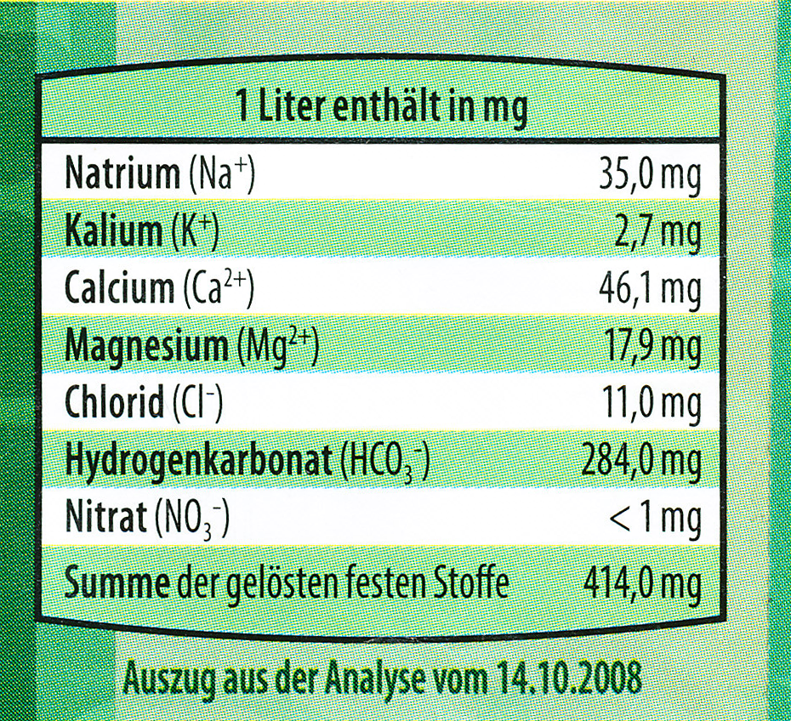

1. **Ein älterer Herr möchte bügeln und weiß, dass er beim Dampfbügeleisen kein normales Wasser einfüllen darf. Er überlegt sich ob er Mineralwasser einfüllen soll.  
   Nimm Stellung ob diese Überlegung sinnvoll ist und begründe deine Entscheidung.**

Lösungserwartung:

**Frage 1**

H2O -> Polare Atombindung

Höhere Elektronegativität des Sauerstoffes

Ionenbindung: Metall gibt e- ab; Nichtmettal nimmt e- auf -> Anziehung

**Frage 2**

Leitfähigkeit: gelöste Salze stellen mit den Ionen zusätzliche Ladungsträger zur Verfügung.

Siedepunkterhöhung: Die gelösten Ionen ziehen die die Wassermoleküle an und daher ist mehr Energie notwendig.

**Frage 3:**

Neutrale Salzformel

Z.B. NaCl, KCl, MgCl2 usw.

**Frage 4:**

Nicht sinnvoll. Mineralien im Mineralwasser scheiden sich beim Verdampfen des Wassers ab und verstopfen die Leitung.

Information zur Frage   
(für die persönlichen Unterlagen der Prüferin / des Prüfers und zur etwaigen Argumentation mit Kommissionsmitgliedern)

Kompetenzen

|  |  |  |
| --- | --- | --- |
| ***Kompetenz*** | ***Frage*** | ***Operator*** |
| Reproduktion | 1 | Beschreibe |
| Transfer | 3 | Analysiere |
| Reflexion und Problemlösung | 2,4 | Begründe, Nimm Stellung |

Versionsübersicht:

|  |  |  |  |
| --- | --- | --- | --- |
| ***Version*** | ***Datum*** | ***erstellt von /***  ***überarbeitet von*** | ***Inhalt*** |
| 1 | 2.6.2016 | Friedrich Saurer | Frage erstellt |
|  |  |  |  |
|  |  |  |  |
|  |  |  |  |
|  |  |  |  |

Externe Quellen

|  |  |
| --- | --- |
| Mineralwasseretikett | Vitaquelle / Fa. Güssinger Beverages & Mineralwasser GmbH, Mai 2016 |
|  |  |
|  |  |
|  |  |